

***Дисциплина: Учебная практика***

**Отчет по выполнению задания на тему: «Lesson 5».**

Выполнил:

Группа: **1ИСП11-18**

Студент: Первых Никита

Проверил преподаватель: Васильцев Игорь Игоревич

.

Москва 2022 г.

Задание №5.

1. Создать БД - DecorShop.

2. Создать 4 таблицы, используя все ограничения и ключи,

воспользоваться командой GO, хотя бы в одной таблице. Минимум 3

столбца в каждой таблице, минимум 4 значения в каждом столбце.

3. Использовать выборку, сортировка, фильтрацию – минимум 10

запросов.

4. Использовать операторы фильтрации IN, BETWEEN – по 3 раза.

Показать команду UPDATE и DELETE.

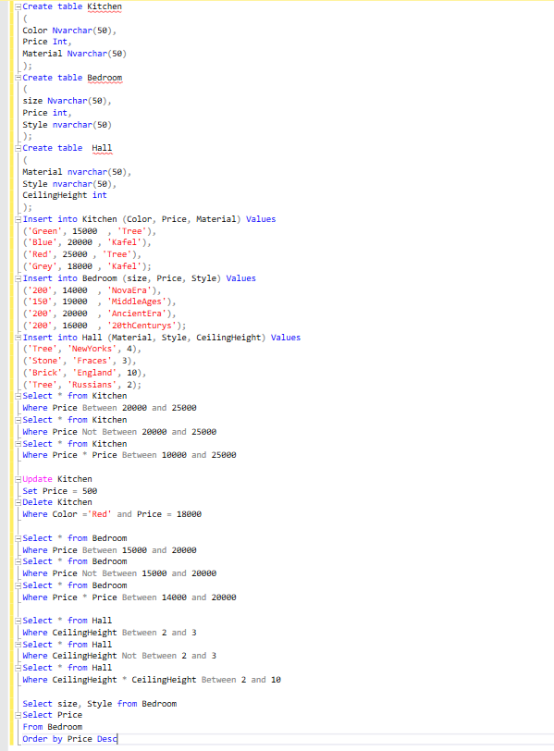

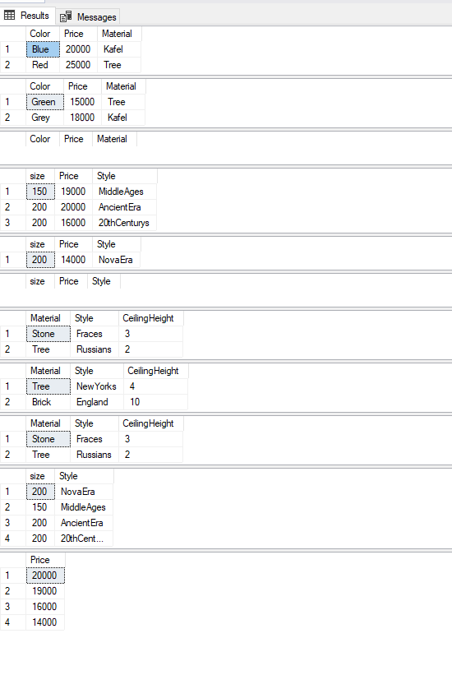

Задание №5.1.

1. Создать БД - KingGym.

2. Создать 6 таблиц, используя все ограничения и ключи,

воспользоваться командой GO, хотя бы в одной таблице. Минимум 4

столбца в каждой таблице, минимум 10 значений в каждом столбце.

3. Использовать выборку, сортировка, фильтрацию – минимум 15

запросов.

4. Использовать операторы фильтрации IN, BETWEEN – по 5 раз.

Показать команду UPDATE и DELETE.

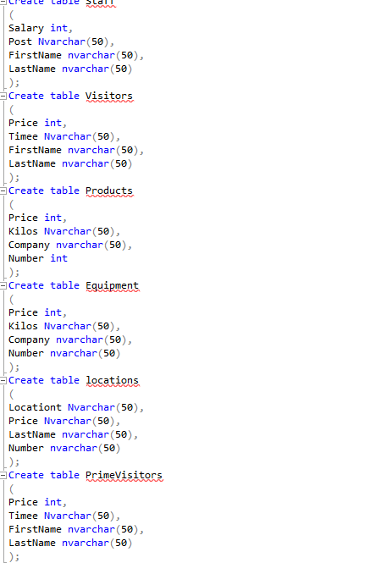

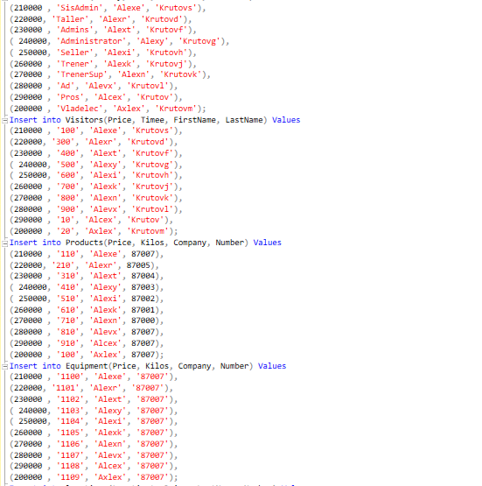

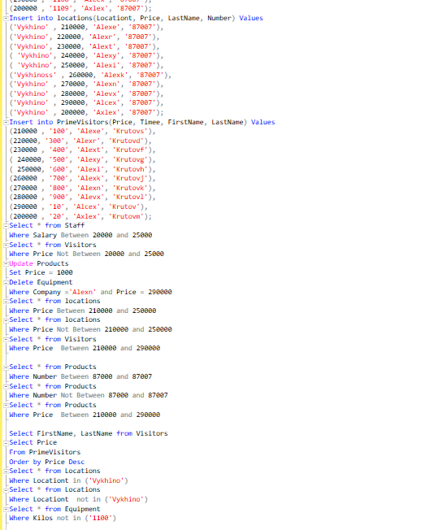

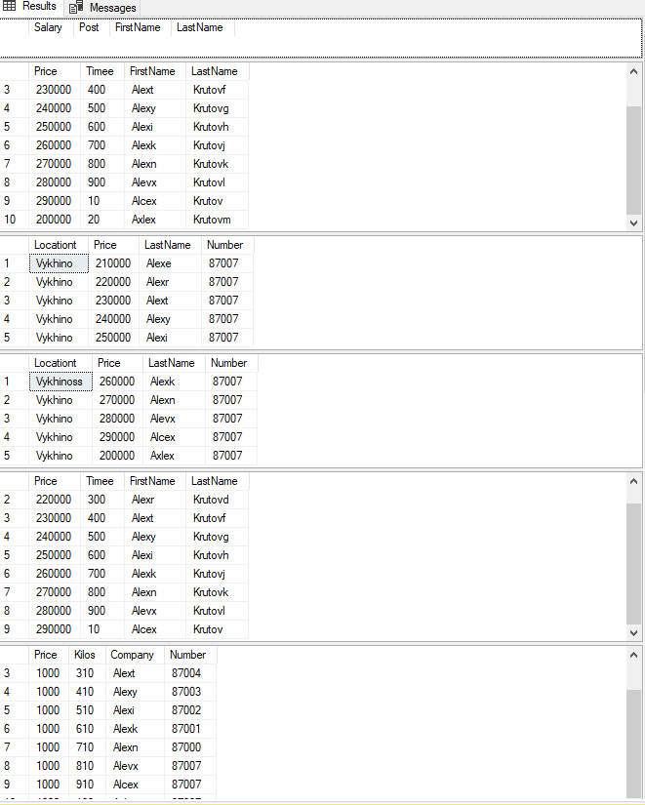

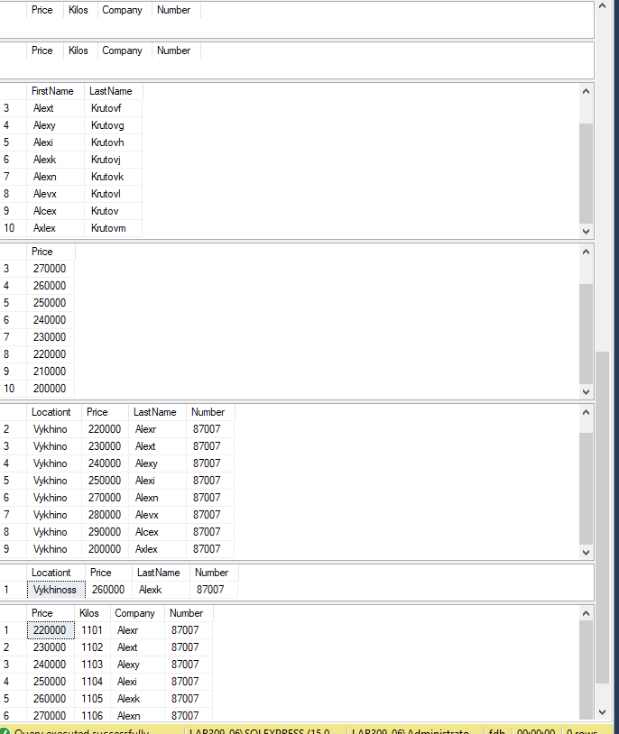

Задание №5.2.

1. Создать БД - Microsoft.

2. Создать 10 таблиц, используя все ограничения и ключи,

воспользоваться командой GO, хотя бы в одной таблице. Минимум 6

столбцов в каждой таблице, минимум 10 значений в каждом столбце.

3. Использовать выборку, сортировка, фильтрацию – минимум 15

запросов.

4. Использовать операторы фильтрации IN, BETWEEN – по 10 раз.

Показать команду UPDATE и DELETE.

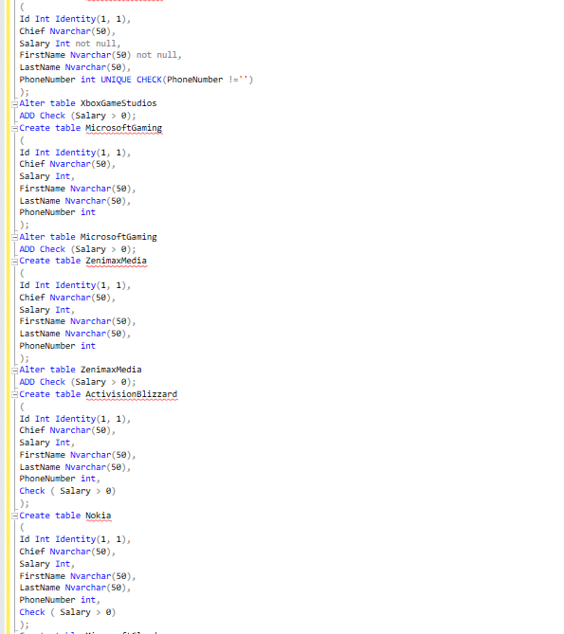

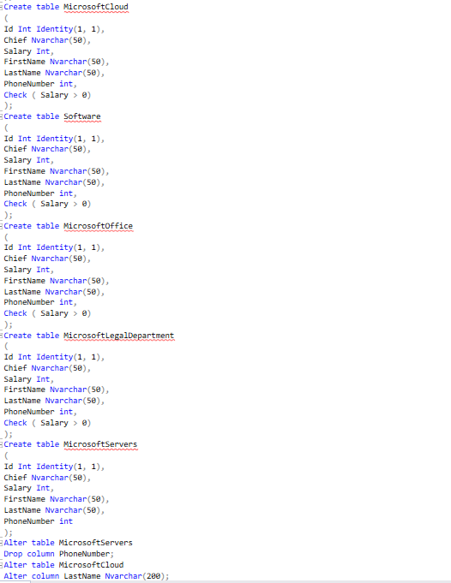

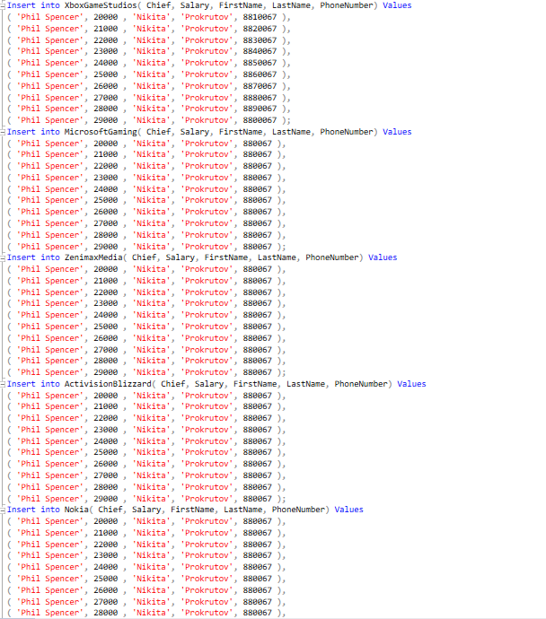

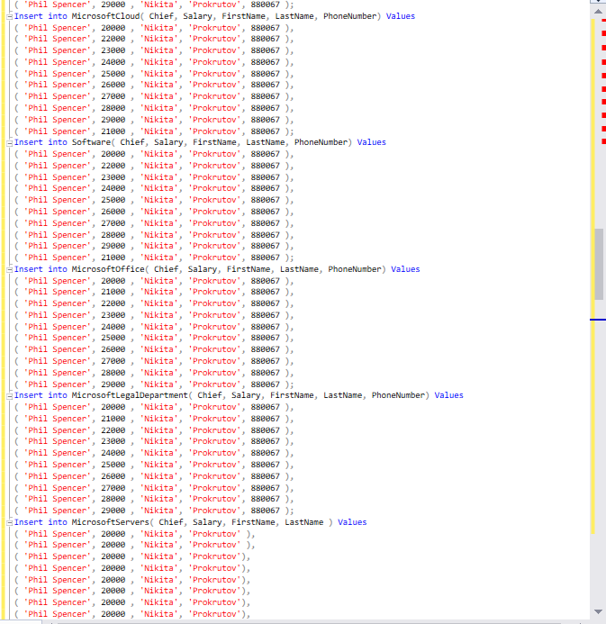

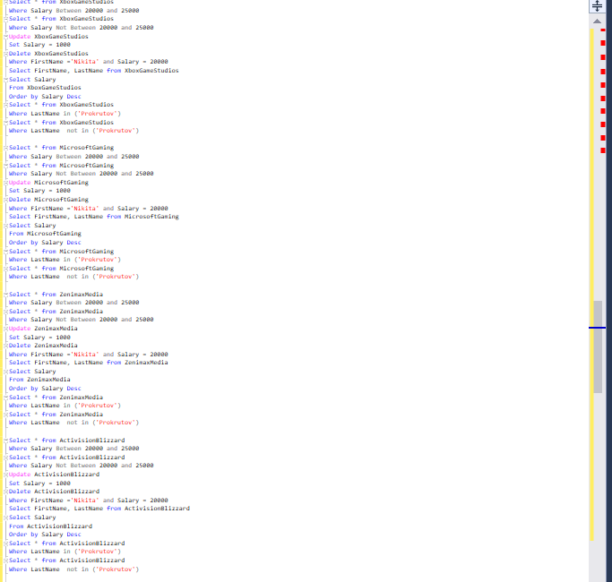

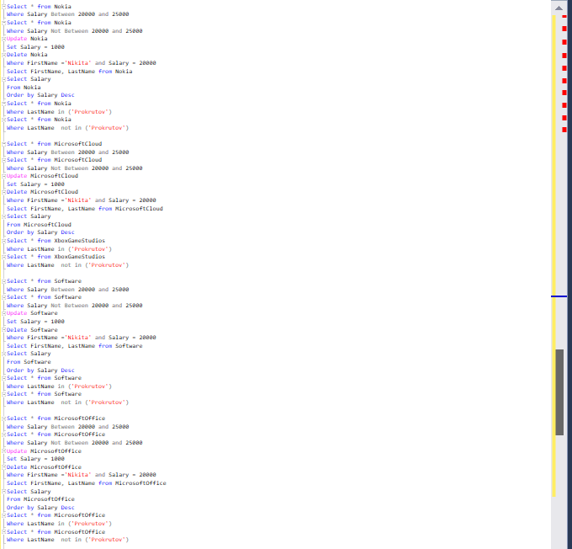

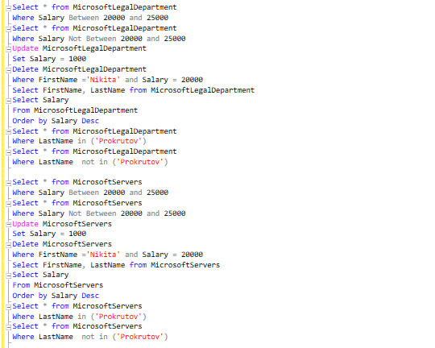

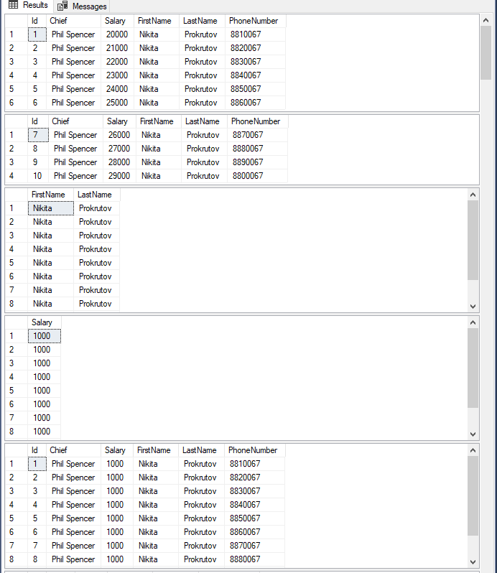

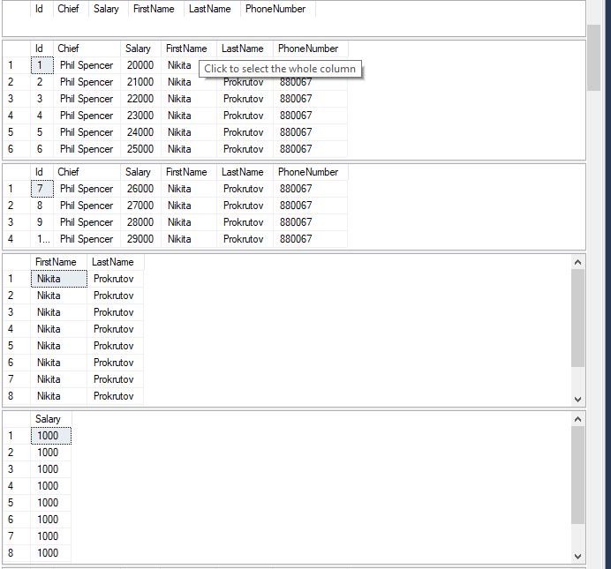

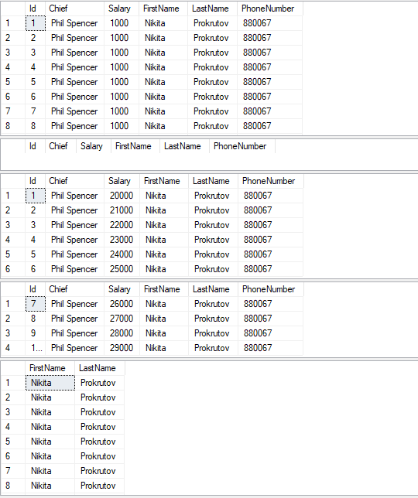

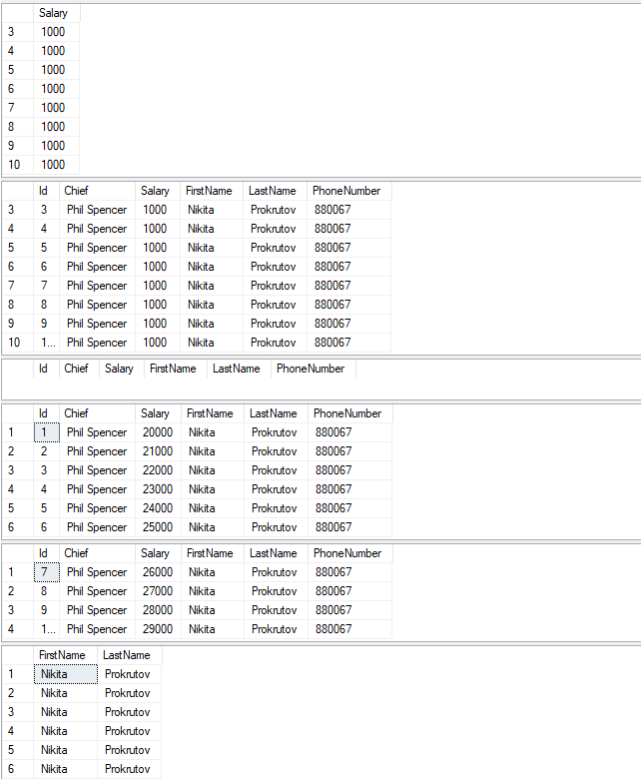

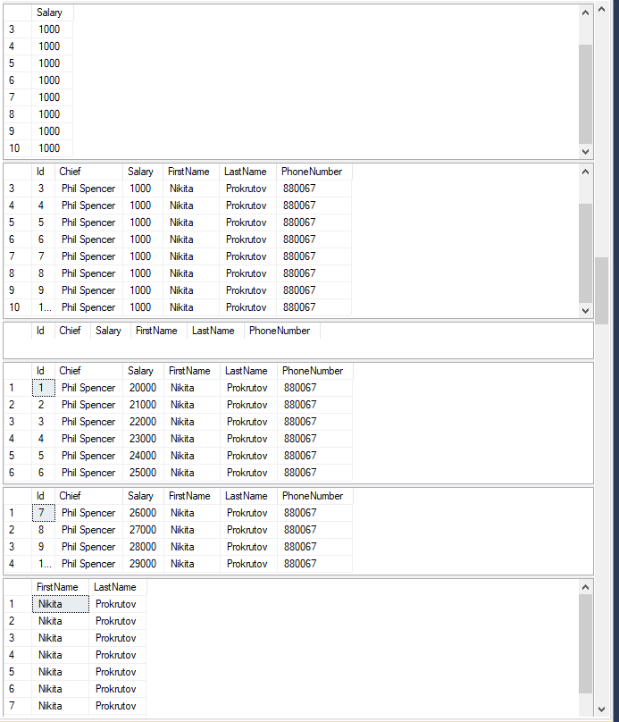

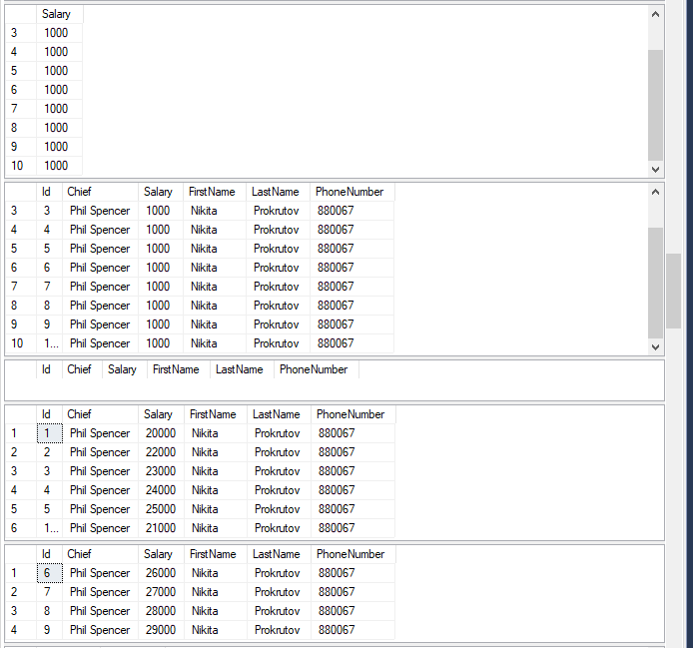

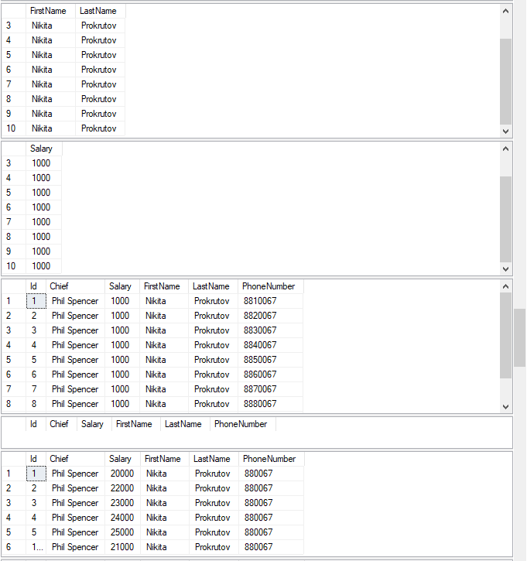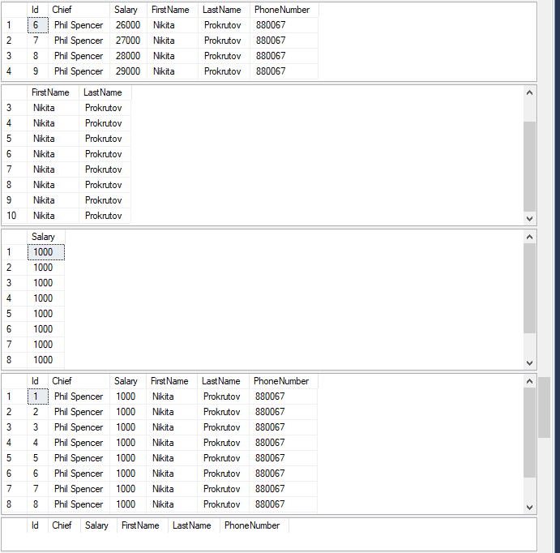

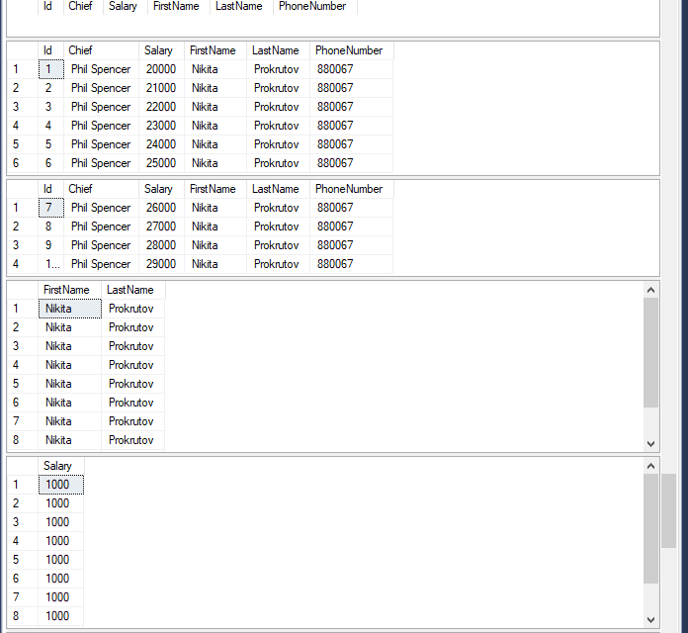

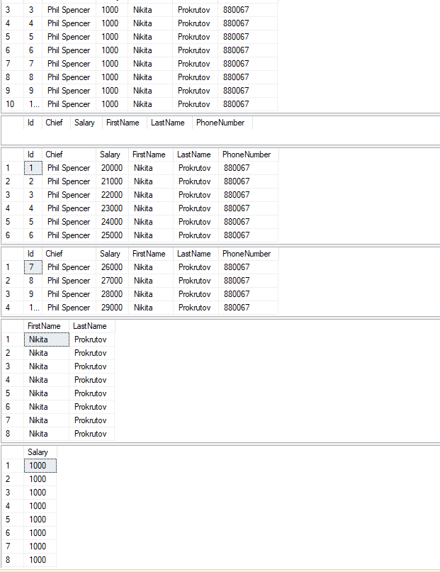

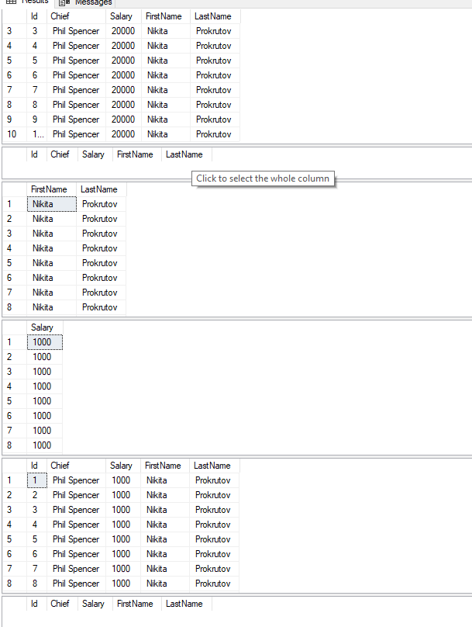

Задание №5.3.

1. Создать БД - Microsoft.

2. Создать 10 таблиц, используя все ограничения и ключи,

воспользоваться командой GO, хотя бы в одной таблице. Минимум 7

столбцов в каждой таблице, минимум 12 значений в каждом столбце.

3. Использовать выборку, сортировка, фильтрацию – минимум 15

запросов.

4. Использовать операторы фильтрации IN, BETWEEN – по 12 раз.

Показать команду UPDATE и DELETE.

